

**Setembro 2021**

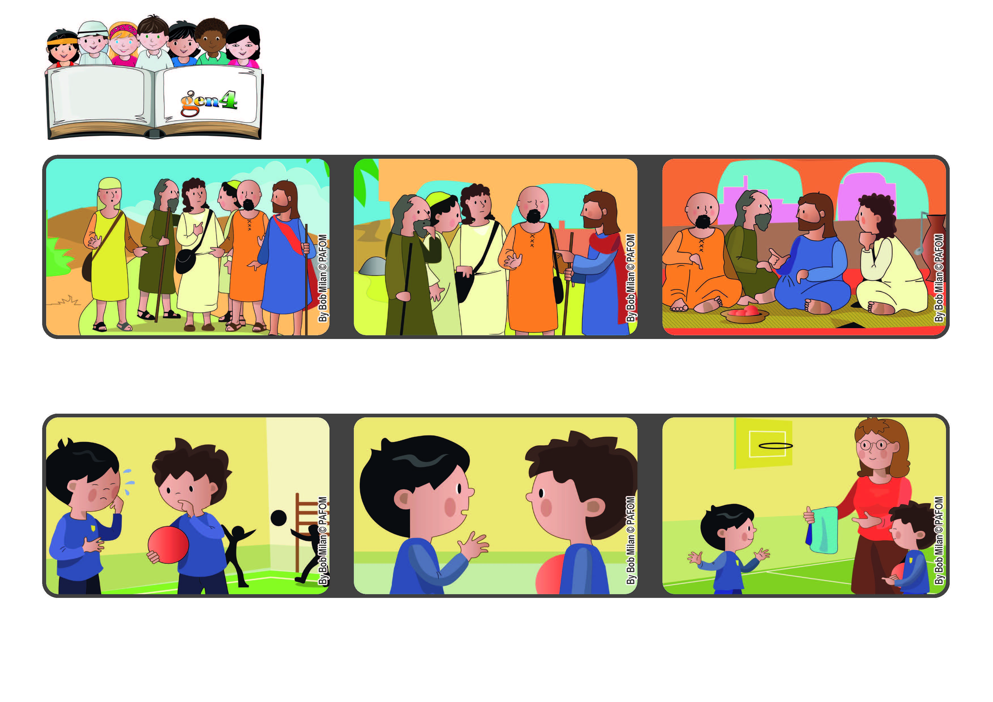

**Palavra de vida**

**“Se alguém quiser ser o primeiro, será o último e o servo de todos” (Mc 9, 35).**

**Servir a todos**

**Quando chegaram ao destino, Jesus perguntou-lhes: “De que estavam a falar?” E eles, envergonhados, ficaram calados. De facto, ao longo do caminho discutiam entre eles sobre quem seria o maior, o melhor.**

**O Paul, que quer ser seu amigo, perguntou-lhe o motivo e ele respondeu que se esqueceu da toalha de banho para se enxugar depois da ginástica.**

**Então, o Paul explicou tudo à professora e ela emprestou uma toalha de banho ao Robert.**

**Então Jesus pediu para se sentarem e disse-lhes: “Se alguém quiser ser o primeiro, que seja o servo de todos”.**

**Enquanto viajavam para Cafarnaum, os discípulos discutiam animadamente entre eles e Jesus deu-se conta disso.**

**Paul da Noruega: Durante a aula o Robert foi gozado porque não fala bem a língua. Um dia, começou a chorar.**

**”© PAFOM, Desenhos e textos elaborados pelo Centro Gen4”**

**Os gen4 são as crianças do Movimento dos Focolares, fundado por Chiara Lubich.**